|  |  |
| --- | --- |
| **SỞ GIÁO DỤC VÀ ĐÀO TẠO TP. HCM**  **TRƯỜNG THPT NGUYỄN THƯỢNG HIỀN**  (*đề thi có* ***02*** *trang*) | **ĐỀ KIỂM TRA HỌC KỲ I**  **NĂM HỌC 2022 - 2023**  **MÔN: VẬT LÍ - KHỐI:** 11  *Thời gian làm bài: 45 phút*  (*không kể thời gian phát đề*) |

**Họ và tên học sinh: ……………………………………… Số báo danh: …………………………**

**Câu 1:** (**1,0 điểm**) Điền từ thích hợp vào chỗ trống

…….…..(1)……..……giữa hai điểm M và N trong điện trường là đại lượng đặc trưng cho…..(2)……....của…....(3)….. trong sự dịch chuyển điện tích giữa hai điểm đó. Nó được xác định bằng……(4)……..giữa công của lực điện tác dụng lên điện tích q trong sự di chuyển điện tích từ M đến N và độ lớn của q.

**Câu 2:** (**1,0 điểm**)

**a.** Trong những hình dưới đây, em hãy cho biết hình nàolà tụ điện ?

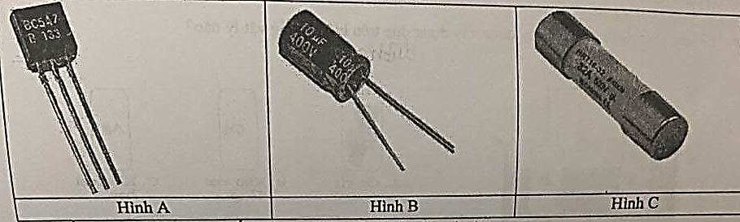

**b.** Hãy cho biết ý nghĩa của các con số in trên tụ điện mà em đã chọn ở câu a.

**Bài 3:** (**1,0 điềm**) Điền từ thích hợp vào chỗ trống.

…....(1)......là đại lượng đặc trưng cho khả năng thực hiện công của nguồn điện và được xác định bằng thương số giữa........(2).......thực hiện khi dịch chuyển một điện tích dương q ..........(3).........bên trong nguồn điện và độ lớn của điện tích q đó.

Công thức: …..(4)............

**Câu 4:** (**1,0 điểm**)

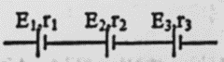 Em hãy cho biết trong hình vẽ dưới 3 nguồn được mắc theo cách nào? Hãy viết công thức tính suất điện động và điện trở trong của bộ nguồn này.

**Câu 5:**

Điện năng tiêu thụ trung bình mỗi tháng của nhà An là 288.107 J. Hãy tính tiền mà nhà An phải trả cho công ty điện lực sau mỗi tháng sử dụng điện. Biết giá tiền điện sinh hoạt của người dân thành phổ Hồ Chí Minh tính như sau:

|  |  |  |
| --- | --- | --- |
| Đối tượng áp dụng | Đơn vị tính | Đơn giá ngày 20/3/2019 |
| Giá bán lẻ điện sinh hoạt bậc thang | | |
| Bậc 1: Cho kWh từ 0 đến 50 | đồng/kWh | 1.678 |
| Bậc 2: Cho kWh từ 51 đến 100 | đồng/kWh | 1.734 |
| Bậc 3: Cho kWh từ 101 đến 200 | đồng/kWh | 2.014 |
| Bậc 4: Cho kWh từ 201 đến 300 | đồng/kWh | 2.536 |
| Bậc 5: Cho kWh từ 301 đến 400 | đồng/kWh | 2.834 |
| Bậc 6: Cho kWh từ 401 trở lên | đồng/kWh | 2.927 |

Câu 6: (1,0 điểm) Điền “Đúng” hoặc “Sai” trước các mệnh đề sau cho phù hợp.

……(1)…..Khối lượng kim lọai thoát ra khỏi điện cực của bình điện phân tỉ lệ nghịch với điện lượng dịch chuyển qua bình.

……(2)...... Chất điện phân dẫn điện kém hơn kim loại.

…….(3)...... Hạt tải điện trong dung dịch muối ăn là các electron tự do.

……(4)…... Đương lượng điện hoá k của một nguyên tố tỉ lệ nghịch với đương lượng gam A/n của nguyên tố đó theo hệ số tỉ lệ F.

**Câu 7: (1,0 điểm)**

Một nhóm học sinh yêu thích học Vật lí, được giáo viên giao nhiệm vụ như sau: “Một số ốc vít ở các cánh cửa, bàn ghế trong nhà trường đã bị gỉ sét. Hãy thiết kế một mô hình mạ điện đơn giản, rồi áp dụng vào thực tế để phủ một lớp đồng lên các óc vít gỉ sét nhằm tăng thời gian sử dụng của các ốc vít này”.

a. Từ các lựa chọn A, B, C, D, E, em hãy giúp các bạn chọn những mảnh ghép còn thiếu, điền vào vị trí còn trong 1, 2, 3 để hoàn chỉnh mô hình mạ điện.

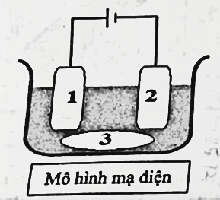 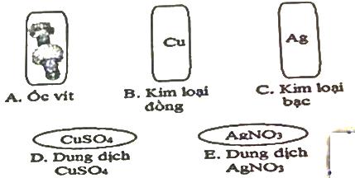

b. Em hãy cho biết, công nghệ mạ điện này được xây dựng dựa trên hiện tượng Vật lí nào?

**Câu 8: (3,0 điểm)** Cho bộ thiết bị điện sau :

* Một nguồn điện có suất điện động 90V, điện trở trong 4 Ω.
* Một bình điện phân chứa dung dịch CuSO4, cực dương bằng đồng có điện trở là 6 Ω.
* Một tụ điện phẳng có điện dung 2 µF, hai bàn tụ cách nhau 3cm và có điện trường giới hạn là 2000 V/m.

- Một biến trở.

* Ba điện trở thuần có cùng giá trị R .

- Một Vôn kế. Bộ dây dẫn nối mạch điện có hai đầu phích cắm. Bỏ qua điện trở của dây dẫn và sự phụ thuộc của điện trở theo nhiệt độ. Cho đồng có khối lượng mol nguyên tử là 64 g/mol và có hóa trị 2.

A. Thiết lập mạch điện (1): Dùng nguồn điện trên cung cấp dòng điện cho mạch ngoài gồm bình điện phân mắc song song với tụ điện.

a. Hỏi tụ điện có bị đánh thủng không? Tại sao? Tính điện tích mà tụ điện tích được.

b. Hãy tính khối lượng đồng thu được ở cực âm của bình điện phân sau 16 phút 5 giây.

B. Từ các thiết bị trên, thiết lập mạch điện (2) như hình vẽ. Điều chỉnh biến trở để hiệu điện thế giữa hai điểm A và D luôn bằng 60 V và không thay đổi trong mọi trường hợp. Khi mắc Vôn kế trong bộ thiết bị trên giữa hai điểm A và B thì Vôn kế chỉ 15 V. Khi nối hai điểm A và C bởi một sợi dây dẫn có điện trở không đáng kể, rồi dùng Vôn kế trên đo hiệu điện thế giữa hai điểm B và D thì Vôn kế chỉ x Vôn. Hỏi Vôn kế đó có lí tưởng không? Tại sao? Tìm trị số của x ?

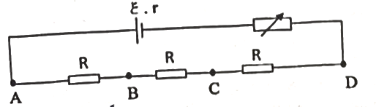

**----------------HẾT----------------**